Энергоэффективные советы
Советы по эффективному использованию тепла, которые позволят увеличить энергоэффективность зданий

Утеплите окна
В большинстве наших домов расходы энергии на отопление превышают аналогичные расходы в европейских странах с похожим климатом в 3-5 раз. По оценкам специалистов, до 50% потерь тепла происходит через окна. Утепление окон может повысить температуру в помещении на 4-5°С и позволит отказаться от электрообогревателя, который за сезон может потреблять до 4000 кВтч на одну квартиру или от 9 до 13,5 тысяч рублей (в зависимости от тарифов на электричество). Утеплите деревянные рамы уплотнителем либо поменяйте их на пластиковые стеклопакеты.

Утеплите стены
10% теплопотерь в жилых домах - это тепло, уходящее через подвал. Поэтому в квартире на первом этаже, так же как и в загородном доме, имеет смысл утеплить пол.

Не задвигайте батареи мебелью и не занавешивайте их шторами
Преграды мешают теплому воздуху равномерно распространяться по комнате и снижают теплоотдачу радиаторов на 20%.

Установите на батареи регулятор теплоотдачи
Когда вы надолго уходите или уезжаете из дома, экономьте: просто установите на регуляторах батарей отопления более низкую температуру. Вы всегда сможете заново «прогреть» помещение, установив регулятор на более высокое значение.

Используйте компактные солнечные зарядные устройства
Сегодня рынок предлагает большое количество солнечных зарядок. Например, сотовый телефон с аккумулятором напряжением 3,6 В заряжается от такого устройства в течение 12 часов. Такого заряда хватит на 1,5 часа непрерывного разговора или на 30-60 часов работы в режиме ожидания. А знаете ли вы, что немного подзарядить сотовый телефон можно и без помощи специальных устройств. Попробуйте, например, положить батарею телефона на разогретую солнцем крышу машины. Такой «зарядки» точно хватит на несколько минут разговора.

Используйте солнечные батареи
Самые современные солнечные батареи эффективно работают и при пасмурной погоде. Количество солнечной энергии, поступающей на поверхность Земли за неделю, превышает энергию всех мировых запасов нефти, газа, угля и урана. Но человечество пока не научилось эффективно ее использовать.

Не пренебрегайте естественным светом
Использование солнечного света - это один из самых существенных резервов экономии электрической энергии. В зависимости от мощности лампочек, которыми вы пользуетесь, эта мера поможет сэкономить до 400 рублей в год

Пользуйтесь остаточным теплом бытовых приборов
Например, в утюге сохраняется остаточное тепло, которого хватит на несколько минут утюжки. Гладильная доска с теплоотражателем - также отличный способ экономии электроэнергии. А знаете ли вы, что слишком сухое или слишком влажное белье приходится гладить дольше, чем немного влажное, а значит, происходит больший расход энергии. Покрасьте стены и потолки в белый цвет. Гладкая белая стена отражает 80% лучей. Для сравнения: темно-зеленая поверхность отдает только 15% света, черная — 9%.

Почистите чайник от накипи
Для разумного использования энергии при кипячении чайника следует наливать ровно столько воды, сколько вам необходимо именно сейчас. Накипь в чайнике проводит тепло почти в тридцать раз хуже, чем металл, поэтому существенно увеличивает количество энергии для кипячения воды.

Пользуйтесь посудой
Пользуйтесь посудой с дном, которое равно или чуть превосходит диаметр конфорки электроплиты. Электроплита - самый расточительный из бытовых электроприборов. Если телевизор расходует за год около 300 кВт/ч, холодильник примерно 450 кВт/ч, то электроплита - больше 1000 кВт/ч. Поэтому правильное обращение с электроплитой - один из главных способов экономии электроэнергии.
Накрывайте посуду на плите крышкой. Так вы тоже экономите при приготовлении пищи. И кстати, посуда с неровным дном может привести к перерасходу электроэнергии до 40-60%.

Готовьте еду на медленном огне
Для большинства кулинарных операций мощный нагрев не нужен. Обычно жидкость надо лишь довести до кипения, а затем доваривать еду на медленном огне.
Используйте остаточное тепло конфорок: выключайте плиту немного раньше, чем еда будет готова.

Размораживайте холодильник 2-3 раза в год
Лед в холодильнике не холодит, а наоборот, работает теплоизолятором. Поэтому холодильник нужно чаще размораживать, не допуская образования ледяной «шубы».

Не ставьте в холодильник горячую пищу и не оставляйте дверцу открытой
Систематически осматривайте прокладку дверцы, чтобы в ней не появилось щелей и зазоров, мешающих дверце плотно закрываться и надежно фиксироваться.

Правильно установите холодильник
Холодильник – один из главных потребителей электроэнергии в наших домах. Он «любит» прохладные помещения. Если хотите сэкономить на электроэнергии, не ставьте его возле батареи или плиты. Холодильник будет расходовать меньше энергии, если поставить его возле наружной стены, но не вплотную к ней. Чем больше воздушный зазор между задней стенкой холодильника и стеной – тем ниже температура теплообменника и эффективнее его работа.

Уходя, гасите свет

Протрите лампочку от пыли
Хорошо протертая лампочка светит на 10-15 % ярче запыленной.

Пользуйтесь бытовой техникой класса А
Пользуйтесь машиной класса А автоматически определяется вес загруженной одежды и в соответствии с этим регулируется поступление воды. Благодаря этому ее расходуется меньше и, соответственно, затрачивается до 40 % меньше электроэнергии при нагреве. При полной загрузке такая машина экономит 0,4 кВт в час. В зависимости от объемов стирки можно сберечь от 500 до 750 рублей в год. При загрузке бака стиральной машины лишь наполовину, 50% ее мощности расходуется вхолостую. И кстати, стрика при температуре 30 ?С вместо привычных 40? С, позволяет сэкономить 40 % энергии. При этом качество стирки остается таким же, поскольку современные стиральные порошки рассчитаны на то, чтобы эффективнее отстирывать одежду при низких температурах.

Не оставляйте приборы в режиме ожидания
Даже в режиме ожидания бытовые приборы поглощают энергию! Чтобы выключить телевизор полностью, нужно нажать кнопку POWER (или ВКЛ/ВЫКЛ) на передней панели. И кстати, нет смысла постоянно включать и выключать компьютер, если он используется на протяжении дня. Это негативно сказывается на его функционировании. Однако во время перерывов в работе рекомендуется выключать монитор компьютера. Периферийные устройства, такие как принтеры и сканеры, следует включать в сеть, только когда они необходимы.

Замените лампы накаливания энергосберегающими лампами
Хотя энергосберегающие лампы стоят в 10 раз дороже, чем привычные лампы накаливания, но работают они гораздо дольше и потребляют при этом в 4—5 раз меньше энергии.
Например, компактная энергосберегающая лампа на 12 Вт дает столько же света, сколько лампа накаливания на 60 Вт.
Это происходит из-за того, что энергосберегающие лампы почти не нагреваются и тратят энергию только на свет, а не на тепло. Средний срок службы обычной лампы накаливания - 1000 часов, а у люминесцентной - в 15 раз больше. Можно забыть о замене лампочек почти на три года. Экономия от применения энергосберегающих ламп составляет в год до 600 рублей на семью из 3 человек.

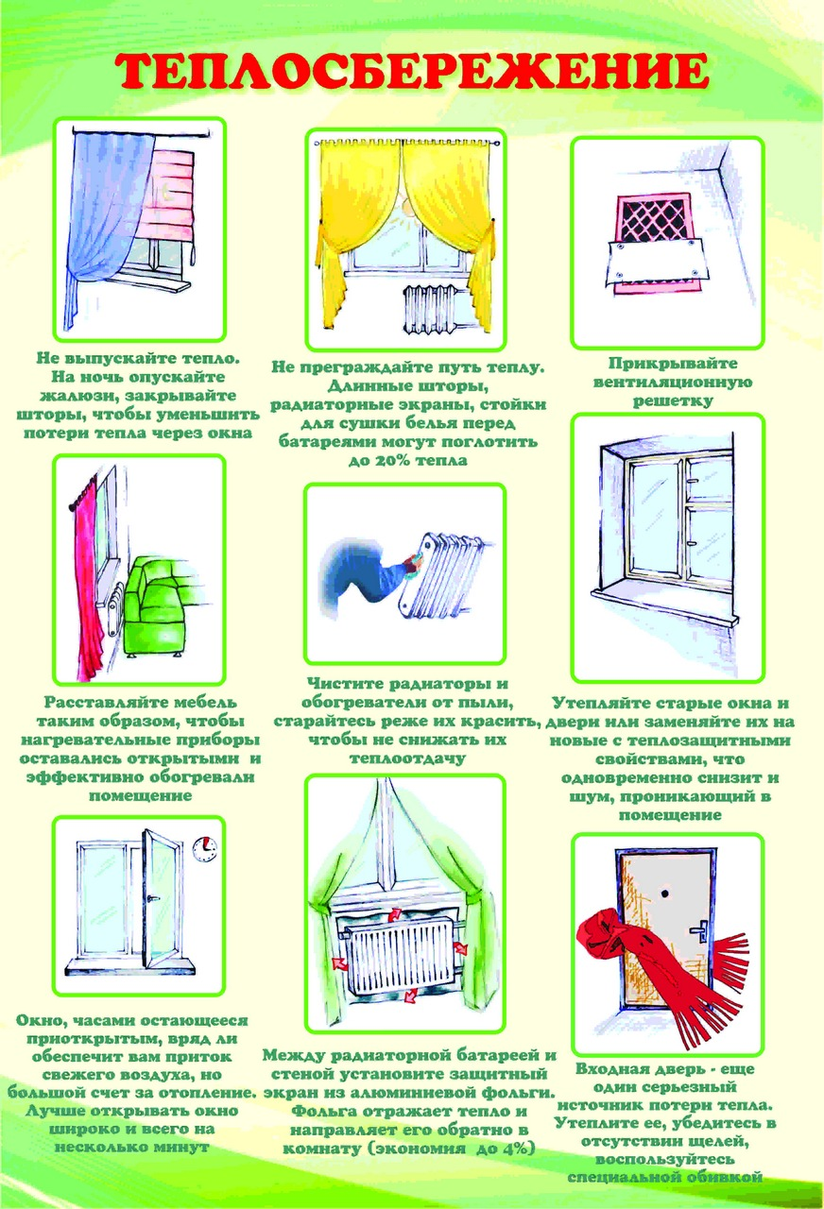

Знаете ли вы, что…
* Принимая душ в течение 5 минут, вы расходуете около 100 литров воды.
* Наполняя ванну лишь наполовину, вы расходуете 150 литров воды.
* Разовый смыв в туалете расходуется 6-8 литров воды.
* Каждая стирка белья в стиральной машине требует свыше 100 литров воды.
Помните, что…
* Оставленный открытым кран «выливает» за час около 500 литров воды (50 ведер)
* Утечка через смывной бачок (тонкая струйка толщиной в спичку) уносит 400-500 литров в сутки!
* Внимание! Проверьте все ваши краны в вашей квартире!
Это мы можем:
* При пользовании водой не включать ее сильным напором.
* Своевременно выключать воду, быть бережливым при пользовании водой.
* Не допускать утечки воды вследствие неисправности кранов и унитазов.
* Своевременно производить ремонт сантехники.
* Обращать внимание ребенка на бережное отношение к воде.
* Не позволять себе мусорить на улице и засорять водоемы.

